Tarea
Desarrollo Web en Entorno Servidor

Unidad 6: Servicios Web

Creando y Consumiendo Servicios Web

Abraham Quintana Micó 3º DAW Semi B

Índice
Tarea Desarrollo Web en Entorno Servidor 1
Unidad 6: Servicios Web 1
Creando y Consumiendo Servicios Web 1
Introducción 3
Estructura del proyecto 4
Ejecución del cliente 6
Mejoras aportadas 7
Conclusión 8
Bibliografía 8

Introducción

En esta tarea he desarrollado un servicio web SOAP en PHP que permite consultar el precio de venta al público (PVP) y el stock de distintos productos en varias tiendas.
He seguido las indicaciones del enunciado, creando la estructura del proyecto con las carpetas necesarias, utilizando Composer para gestionar dependencias y la librería php2wsdl para generar automáticamente el contrato WSDL.
Como mejora he añadido un fichero README.md en formato Markdown con instrucciones claras de instalación y ejecución, y he implementado que el fichero generarWsdl.php se ejecute automáticamente desde el cliente en caso de que el archivo servicio.wsdl no exista.

Estructura del proyecto
La estructura creada del proyecto incluye la carpeta public con los ficheros servicio.php, cliente.php, generarWsdl.php y servicio.wsdl (autogenerado), la carpeta src con el fichero Operaciones.php, el fichero composer.json con las dependencias y el autoload, y la carpeta vendor generada por Composer.
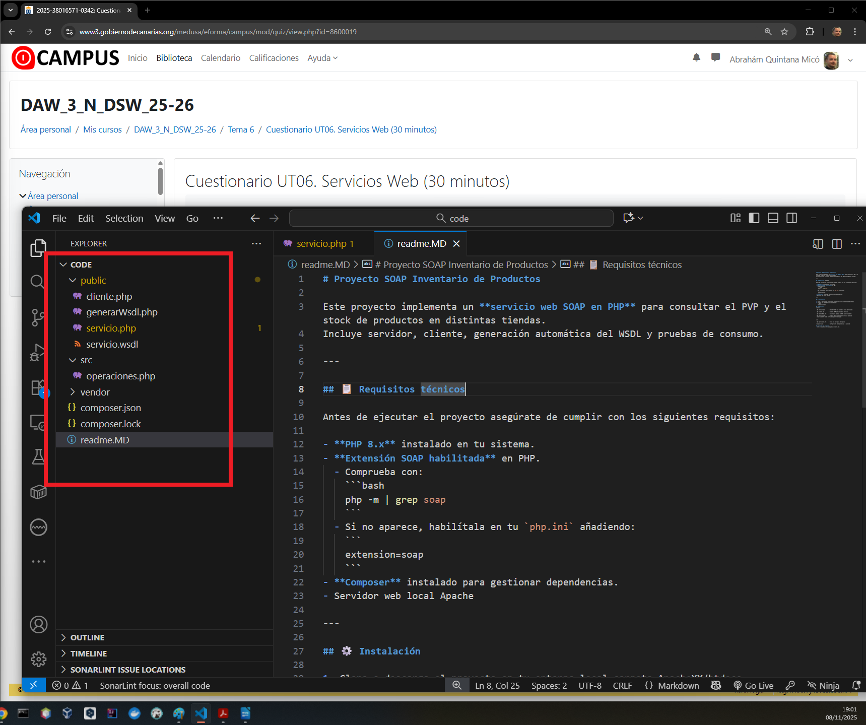
composer.json:

En este fichero he definido la dependencia php2wsdl/php2wsdl y el autoload PSR-4 para el namespace Abraham\Code.

operaciones.php:
En este fichero he definido la clase principal con la lógica de negocio (operaciones de inventario).
Contiene un array asociativo con los datos para las pruebas tres productos y dos tiendas por producto.
Cada producto tiene un nombre, un PVP y un stock en cada tienda.
He implementado dos funciones:
- getPVP: Devuelve el PVP de un producto o un mensaje indicando que no existe.
- GetStock: Devuelve el stock de un producto en una tienda o un mensaje de error si no existe.
He documentado los métodos con anotaciones para que el WSDL se genere correctamente.

servicio.php:
Este fichero constituye el servidor SOAP que se encarga de manejar las solicitudes.
Carga la clase Operaciones para menajar las peticiones y genera el servidor SOAP cargando el contrato WSDL generado. Con eso procesa las solicitudes entrantes.
También muestra la Request y la Response XML para poder verificar los datos enviados y recibidos durante el desarrollo.

generarWsdl.php:

Este fichero genera el contrato WSDL automáticamente a partir de la clase Operaciones usando la librería php2wsdl.
El archivo resultante se guarda como servicio.wsdl en la carpeta public.

cliente.php:

Este fichero es el cliente SOAP que consume el servicio.
Comprueba si existe servicio.wsdl y, si no existe, ejecuta automáticamente generarWsdl.php.
Realiza llamadas de prueba a getPVP y getStock con casos válidos e inválidos y muestra las respuestas junto con los XML de request y response.

Ejecución del cliente

Al ejecutar el cliente desde la ruta http://localhost/code/public/cliente.php se obtiene la página con la salida esperada.
- Cuando consulto el PVP de un producto existente (P1) recibo el mensaje “El PVP de Portátil HP es 750 €”.
- Cuando consulto el PVP de un producto inexistente (P4) recibo el mensaje “Producto no encontrado”.
- Cuando consulto el stock de un producto existente (P2) en la tienda T2 recibo el mensaje “Stock de Auriculares Sony WH-1000XM4 en tienda T2: 3 unidades”.
- Cuando consulto el stock de un producto en una tienda inexistente (P3 en T5) recibo el mensaje “Producto no encontrado o tienda inexistente para ese artículo”.
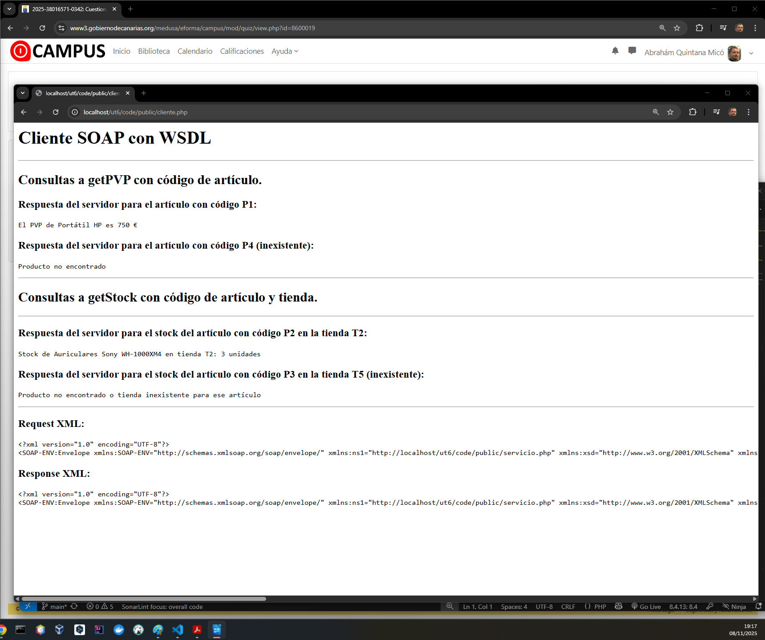
Nota: En los pantallazos se aprecia que la ruta real en mi servidor es http://localhost/ut6/code/public/cliente.php ya que tengo organizadas las tareas así en mi servidor para poder diferenciarlas mejor, pero en el código entregado he modificado las rutas para que puedan ejecutarse directamente desde la carpeta htdocs/code del servidor apache.

Mejoras aportadas
He añadido un fichero README.md en formato Markdown con instrucciones claras de instalación, requisitos técnicos y ejecución del proyecto. He implementado que la generación del WSDL se realice de manera automática desde el cliente en caso de que el archivo servicio.wsdl no exista, lo que facilita la ejecución y evita errores.
Muestro el resultado del fichero readme en mi repositorio github
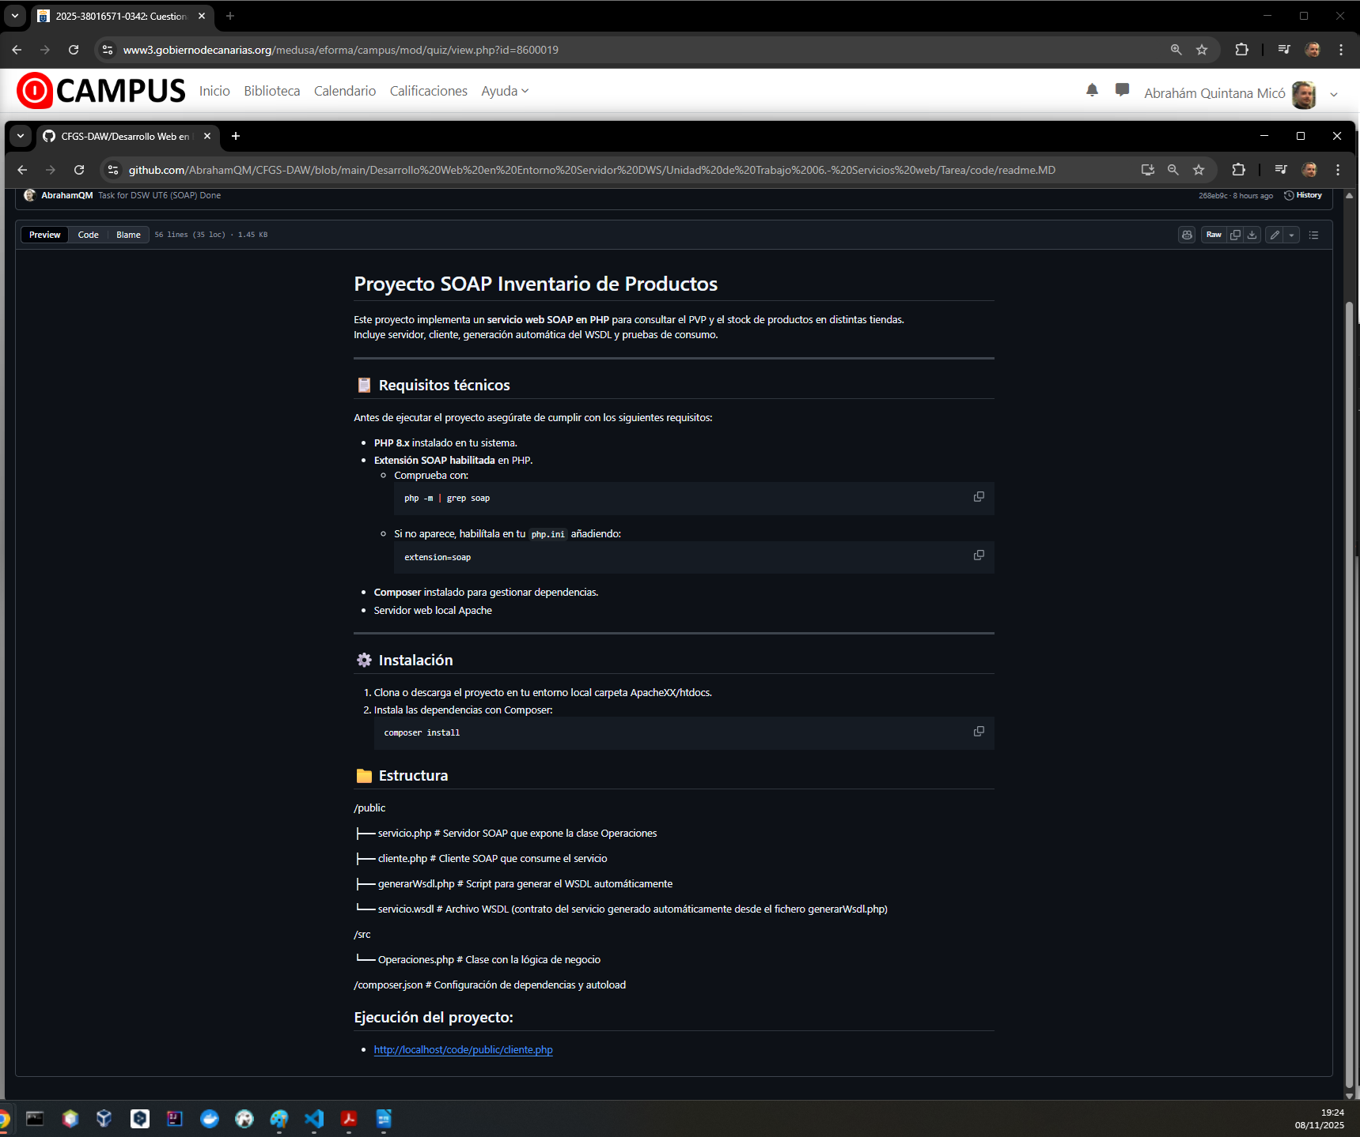

Conclusión

He cumplido todos los requisitos del enunciado:
- He creado la estructura del proyecto con Composer.
- He programado la clase Operaciones con las funciones pedidas.
- Implementación del servidor y el cliente SOAP
- Generación del WSDL con php2wsdl.
- Verificación del funcionamiento mediante llamadas a los métodos y visualización de los XML.
Las mejoras que he aportado, como el README.md y la generación automática del WSDL en caso de no existir directamente desde el cliente, facilitan la instalación y uso del proyecto y mejoran la experiencia de ejecución.

Bibliografía
No aplica, ya que me he basado en los ficheros de pruebas que tenemos en el campus para todo excepto para el fichero readme que ya conozco con anterioridad a la realización de la práctica.

